Installation unter Linux (Ubuntu / Debian)
Da Wiki-Systeme eigentlich für den Betrieb auf (Internet-)Servern entwickelt wurden, muss für die Nutzung des Einsatzleiterwikis eine entsprechende Server-Software installiert werden, falls diese auf dem Computer nicht bereits vorhanden ist. Die beim Einsatzleiterwiki mitgelieferte Microapache-Software ist nur unter Windows lauffähig.
Es muss zuerst der Webserver und dann das Einsatzleiterwiki installiert werden.
Im weiteren Verlauf des Artikels wird das Vorgehen zur Installation Schritt für Schritt erklärt. Dabei werden die nötigen Kommandos für das Terminal angegeben, mit denen auch eine Installation ohne grafische Oberfläche möglich ist, wenn Sie z.B. über SSH zu Ihrem Internet-Server verbunden sind.

Installation der Server-Software
Unter Linux reicht es aus, einfach das Apache- und PHP-Paket zu installieren. Benutzen Sie dafür am besten Ihr entsprechendes Paketverwaltungsprogramm. Beachten Sie, dass das Apache- und PHP-Paket in Ihrer Distribution eventuell einen anderen Namen besitzt den Sie anpassen müssen!
Unter Debian und Ubuntu geben Sie im Terminal folgendes ein.
Alle Pakete aktualisieren, bevor Sie mit der Installation beginnen.
sudo apt-get update && sudo apt-get upgrade
Benötigte Apache- und PHP-Pakete installieren. Das unzip-Paket wird benötigt, um die Installationsdatei zu entpacken.
sudo apt-get install apache2 php libapache2-mod-php php-xml php-mbstring unzip
Apache rewrite-Modul aktivieren, welches den direkten Zugriff auf Dateien verhindert. Die Zugriffsbeschränkungen die später ggf. im Wiki eingestellt werden, könnten danach ansonsten umgangen werden.
sudo a2enmod rewrite
Zuletzt muss die Konfiguration des Apache-Servers neu eingelesen werden, damit sie genutzt wird.
sudo service apache2 reload
Damit wäre die Installation der Server-Software beendet.

Installation der Einsatzleiterwiki-Software
Als nächstes wird die Einsatzleiterwiki-Software installiert. Dafür muss diese als erstes heruntergeladen werden (Es wird hierbei ins tmp-Verzeichnis zwischengespeichert welches beim nächsten Herunterfahren automatisch gelöscht wird. Möchten Sie die das Archiv behalten, so speichern Sie die Datei bitte z.B. in Ihr Home-Verzeichnis):
wget https://download.einsatzleiterwiki.de/einsatzleiterwiki_php7.zip -O /tmp/einsatzleiterwiki.zip
Entpacken Sie nun das Installationspaket:
unzip /tmp/einsatzleiterwiki.zip -d /tmp
Im tmp-Verzeichnis befindet sich nun ein Ordner mit dem Namen einsatzleiterwiki. In diesem befindet sich widerum ein Ordner mit dem Namen server und ein Ordner mit dem Namen wiki. Für die weitere Information benötigen wir nur den wiki-Ordner, die restlichen Dateien sind für die Windows-Installation.
Nun wird das eben entpackte Verzeichnis auf den Webserver verschoben:
sudo mv /tmp/einsatzleiterwiki/wiki /var/www/html/einsatzleiterwiki
Als letztes muss als Eigentümer der eben entpackten Dateien der Benutzer eingetragen werden unter dem der Apache-Server betrieben wird. Unter Ubuntu ist dies der Benutzer www-data. Die geschieht mit dem Befehl
sudo chown -R www-data:www-data /var/www/html/einsatzleiterwiki/

Administrator-Benutzerkonto erstellen und erster Start
Rufen Sie in Ihrem Browser die URL http://localhost/einsatzleiterwiki/install.php auf (falls Sie den Browser auf Ihrem Server geöffnet haben, bzw. ersetzen Sie localhost durch den Hostnamen oder die IP Ihres Servers.
Nun öffnet sich die Installation, in dem Sie den Namen Ihres Einsatzleiterwikis und Ihr Admin-Benutzerkonto einrichten müssen.
Tragen Sie in die Eingabefelder Ihre Daten ein, wie im nächsten Bild beispielhaft dargestellt:
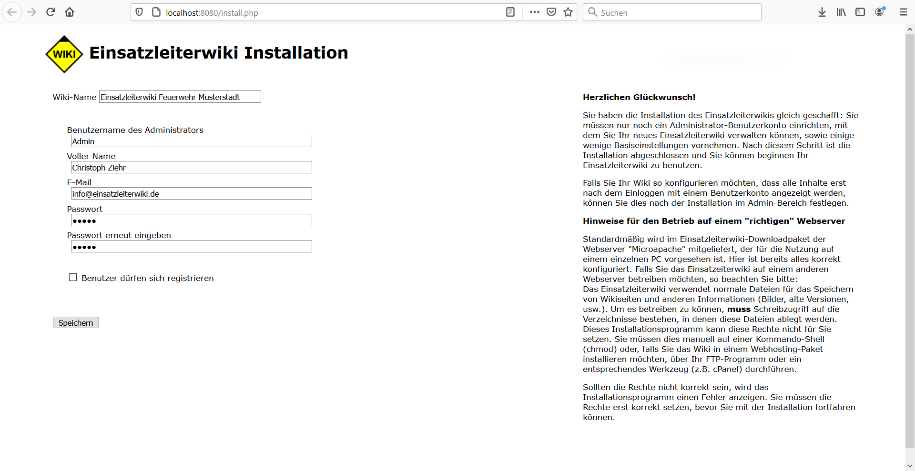Wiki-Installation
Nach einem Klick auf Speichern wird Ihnen ein Link zur Anleitung für die ersten Schritte in Ihrem Wiki angezeigt - klicken Sie darauf.
Sie erhalten nun eine Liste von Arbeitsschritten, die Sie zur Einrichtung noch durchführen sollten. Am wichtigsten ist die Erzeugung des Suchindex für die Volltextsuchfunktion, da diese sonst nicht bzw. nur teilweise funktioniert. Alle anderen Arbeitsschritte können Sie auch zu einem späteren Zeitpunkt nachholen. Die Anleitung für die ersten Schritte können Sie später auch wieder aufrufen und damit fortfahren.
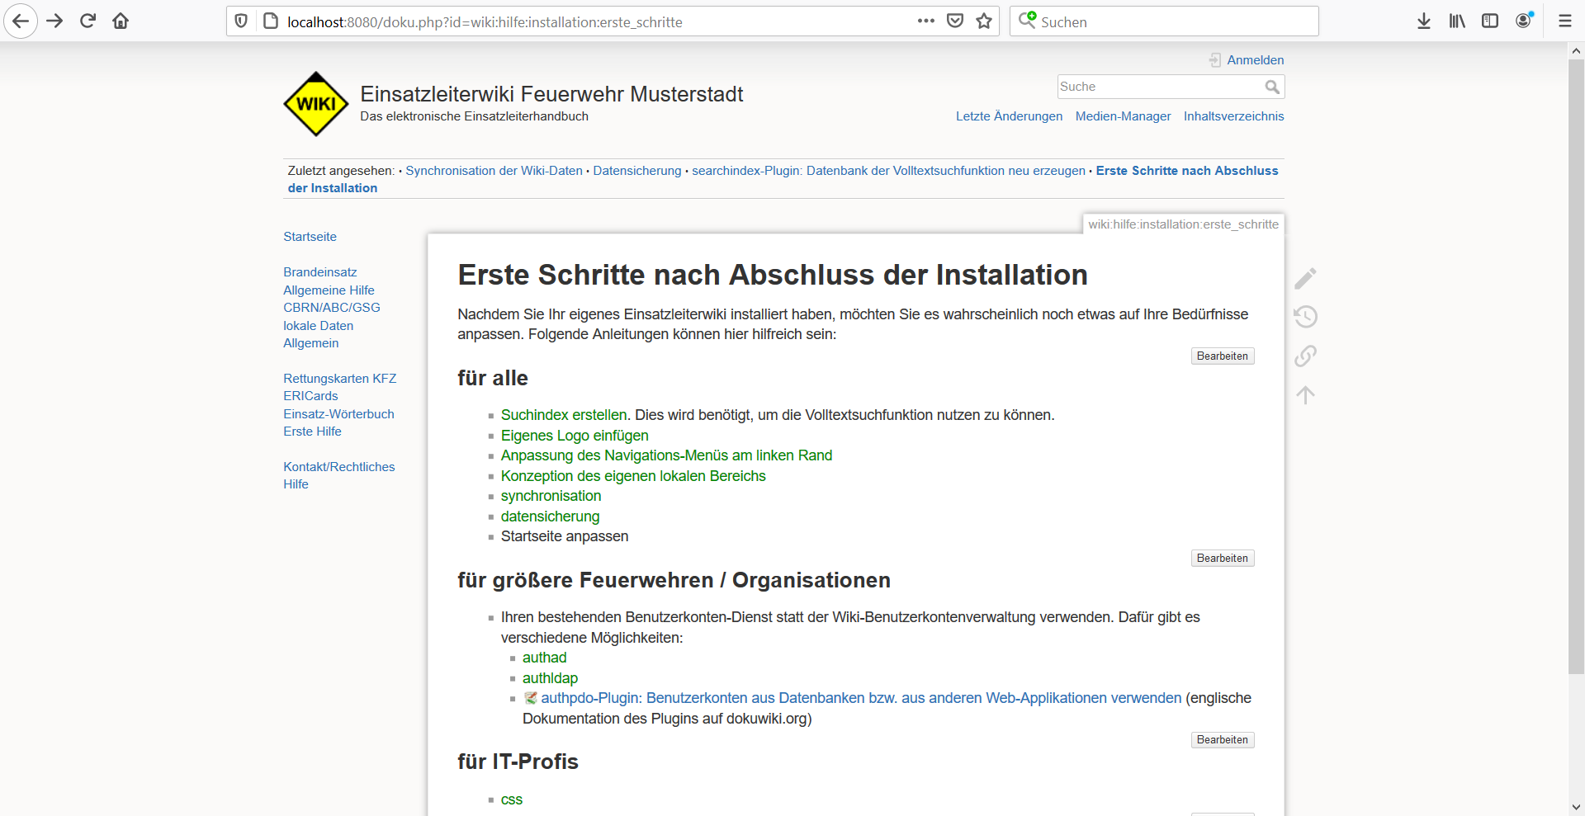Anleitung für die ersten Schritte
Tracedump:
newBaseSize: 16pt
newBaseSizeInPt: 16

